简号 J1⑧139：牍（令辰佐臣）

来源出处
里耶古城一号井第八层出土，原整理号 8-139。
释文、注释：《里耶秦简牍校释》第一卷，第 80 页。
图版、单字字形：秦簡字形庫（www.kaom.net）《里耶1》。

图片
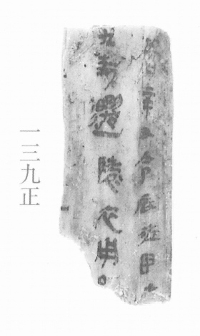
图1 里耶秦简 8-139正 正面实物照片。出处：秦簡字形庫（www.kaom.net）《里耶1》图版。
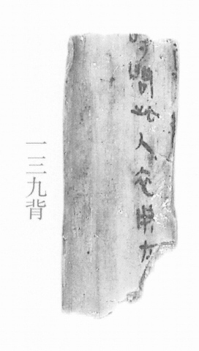
图2 8-139背 背面。出处同图1。
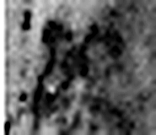 五 五行也。从二，陰陽在天地閒交午也。凡五之屬皆从五。（《说文解字》卷十四·五部）
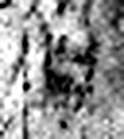 月 闕也。大陰之精。象形。凡月之屬皆从月。（《说文解字》卷七·月部）
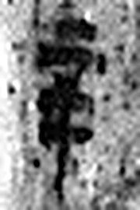 辛 秋時萬物成而孰；金剛，味辛，辛痛即泣出。从一从䇂。䇂，辠也。辛承庚，象人股。凡辛之屬皆从辛。（《说文解字》卷十四·辛部）
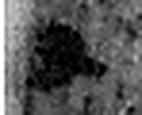 丑 可惡也。从鬼酉聲。（《说文解字》卷九·鬼部）
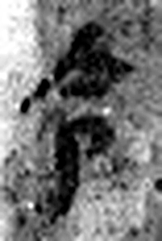 令 發號也。从亼、卪。（《说文解字》卷九·卩部）
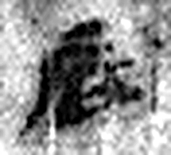 辰 震也。三月，陽气動，靁電振，民農時也。物皆生，从乙、匕，象芒達；厂，聲也。辰，房星，天時也。从二，二，古文上字。凡辰之屬皆从辰。（《说文解字》卷十四·辰部）
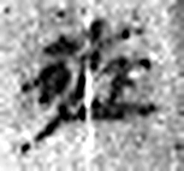 佐 《说文解字》未收此字。
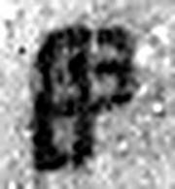 臣 牽也。事君也。象屈服之形。凡臣之屬皆从臣。（《说文解字》卷三·臣部）
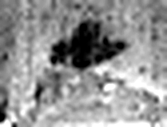 □ 《说文解字》未收此字。
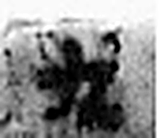 □ 《说文解字》未收此字。
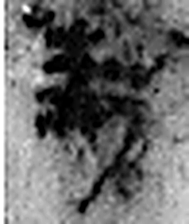 封 爵諸矦之土也。从之从土从寸，守其制度也。公侯，百里；伯，七十里；子男，五十里。（《说文解字》卷十三·土部）
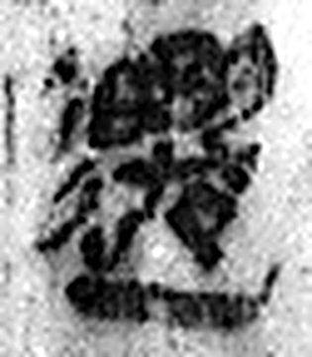 遷 登也。从辵𠨧聲。（《说文解字》卷二·辵部）
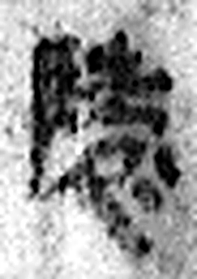 陵 大𨸏也。从𨸏夌聲。（《说文解字》卷十四·𨸏部）
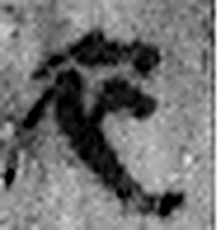 衣 依也。上曰衣，下曰裳。象覆二人之形。凡衣之屬皆从衣。（《说文解字》卷八·衣部）
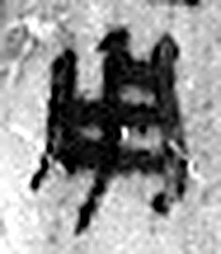 用 可施行也。从卜从中。衞宏說。凡用之屬皆从用。（《说文解字》卷三·用部）
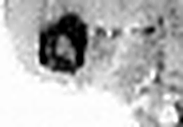 □ 《说文解字》未收此字。
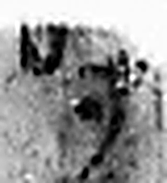 □ 《说文解字》未收此字。
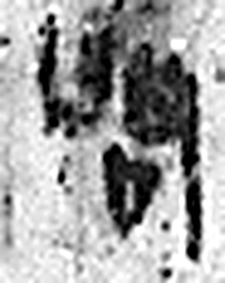 問 訊也。从口門聲。（《说文解字》卷二·口部）
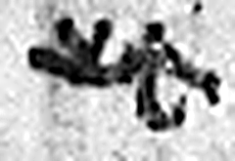 此 止也。从止从匕。匕，相比次也。凡此之屬皆从此。（《说文解字》卷·此部）
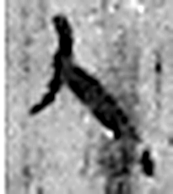 人 天地之性最貴者也。此籒文。象臂脛之形。凡人之屬皆从人。（《说文解字》卷八·人部）
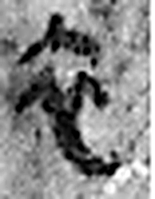 衣 依也。上曰衣，下曰裳。象覆二人之形。凡衣之屬皆从衣。（《说文解字》卷八·衣部）
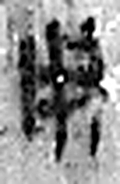 用 可施行也。从卜从中。衞宏說。凡用之屬皆从用。（《说文解字》卷三·用部）
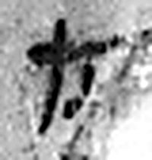 □ 《说文解字》未收此字。
图3 8-139 逐字字形与本义（共 23 字，按原简文字序）。字形出处：秦簡字形庫（www.kaom.net）《里耶1》；本义出处：《说文解字》大徐本。

释文
〼□月辛丑，令辰、佐臣□^{［1］}〼Ⅰ
〼□封迁陵衣用□^{［2］}〼Ⅱ8-139
〼□问此人衣用□〼8-139背

文字
以下照录《里耶秦简牍校释》第一卷注文。
[1] 辰、臣，人名。
[2] 8-647有“问莫邪衣用钱已到”，“问之莫邪衣用未到”。似“衣用”为“衣用钱”省称。据睡虎地秦简《秦律十八种·金布律》，授衣者、禀衣者各种衣物皆有所值钱数。

书法
图1正面字迹黑，笔画细，行距匀（据图1）。
背面上端字迹较清、下端漫漶（据图1）。

简牍形制
木质残牍一枚，正背两面书写，上下两端均残（据图1）。

书写方式
正面二栏，背面一栏，均墨书竖行（据释文）。

美育价值
简文记「令辰、佐臣」与「封迁陵衣用」（据释文），《校释》说8-647有「问莫邪衣用钱已到」，疑「衣用」为「衣用钱」的省称（《校释》注［2］），两枚简记的是同一种开支。

